- Vocabulaire

f : x − x² + 5 se lit « f est la fonction qui à un nombre x associe le nombre − x² + 5 »

On peut dire aussi : « f est la fonction définie par f(x) = − x² + 5 »

L’ensemble de définition de f, noté souvent Df, est l’ensemble des valeurs que peut prendre x. Dans cet exemple, x peut valoir n’importe quel réel. On a Df =

On dira alors « f est la fonction définie sur par f(x) = − x² + 5 »

L’image d’un nombre x₀ par la fonction f est le nombre .
Exemple ici : l’image de − 4 par f est le nombre f(−4) = − (−4)² + 5 = − 16 + 5 = − 11

Remarque : un nombre qui appartient à l’ensemble de définition de f admet une et une seule image par f. Un nombre qui n’appartient pas à l’ensemble de définition de f n’admet pas d’image par f.

Les antécédents d’un nombre y₀ par f sont les x .
Dans l’exemple : recherchons les antécédents de 1 par f.
On résout ⇔ − x² + 5 = 1 ⇔ − x² = − 4 ⇔ x² = 4 ⇔
Le nombre 1 admet deux antécédents par f qui sont 2 et − 2

Remarque : un nombre peut admettre 0, 1 ou plusieurs (même une infinité) d’antécédents par une fonction.

La courbe représentative d’une fonction f dans un repère, notée souvent Cf, est l’ensemble des points du plan dont les coordonnées sont ( x ; f(x) ), x appartenant à l’ensemble de définition.

Un point M de coordonnées ( x₀ ; y₀ ) appartient à la courbe représentative de f si et seulement si y₀ est l’image de x₀ par la fonction f.

Exemple avec f(x) = − x² + 5 :
Le point A ( 1 ; 4 ) appartient à Cf, car 4 = − 1² + 5 ( 4 est l’image de 1 par f )
Mais le point B ( 2 ; 5 ) n’appartient pas à Cf car 5 ≠ − 2² + 5 ( 5 n’est pas l’image de 2 par f )

►Comment déterminer les images ou les antécédents d’un nombre par une fonction sur un graphique ? Exemple avec une fonction g donnée par sa courbe dans un repère :
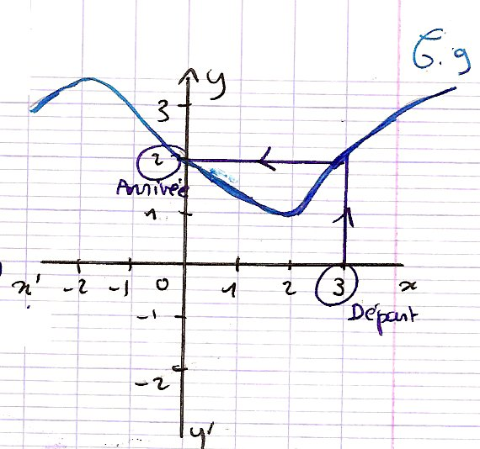  Lecture de l’image de 3 par g :  g(3) = 2 | 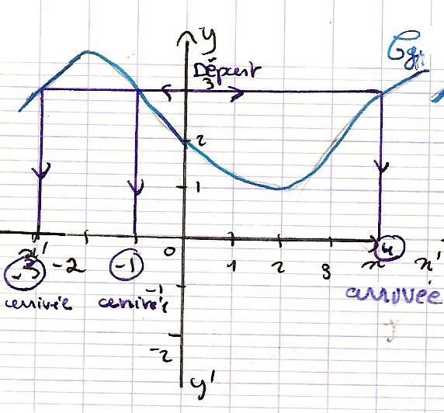  Les antécédents de 3 par g sont − 3, − 1 et 4

Astuce mnémotechnique : Dans l’ordre alphabétique, on a
Les bscisses Les rdonnées
(axe) orizontal (axe)ertical

ntécédent mage

- Variations, extrema, tableau de variations

1- Fonction croissante ou strictement croissante sur un intervalle.

Une fonction est dite « croissante » sur un intervalle I lorsqu’elle conserve l’ordre sur cet intervalle.

Traduction numérique :  Pour tous x₁ et x₂ de I  x₁ ≤ x₂ ⇔ f(x₁) ≤ f(x₂)  (x₁ est plus petit que x₂ si et seulement si f(x₁) est plus petit que f(x₂)  Et pour une fonction strictement croissante :  Pour tous x₁ et x₂ de I  x₁ < x₂ ⇔ f(x₁) < f(x₂) | 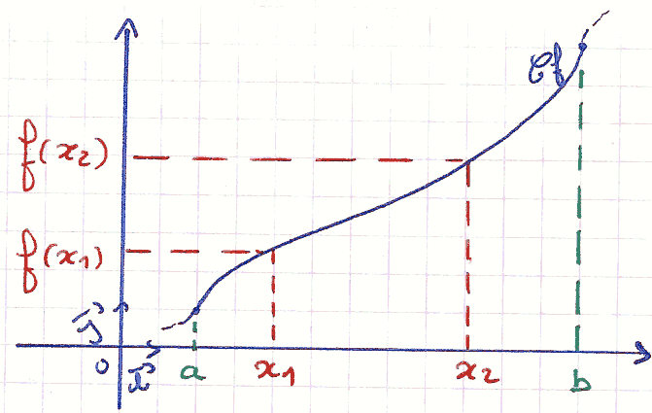

Ici : f est strictement croissante sur l’intervalle [a,b].
Sa courbe « monte » de gauche à droite. Pour tous x₁ et x₂ ∈ [a,b], x₁ < x₂ ⇔ f(x₁)<f(x₂)

2- Fonction décroissante ou strictement décroissante sur un intervalle.

Une fonction est dite « décroissante » sur un intervalle I lorsqu’elle inverse l’ordre sur cet intervalle.

Traduction numérique :  Pour tous x₁ et x₂ de I  x₁ ≤ x₂ ⇔ f(x₁) ≤ f(x₂)  (x₁ est plus petit que x₂ si et seulement si f(x₁) est plus grand que f(x₂)  Et pour une fonction strictement décroissante :  Pour tous x₁ et x₂ de I  x₁ < x₂ ⇔ f(x₁) > f(x₂) | 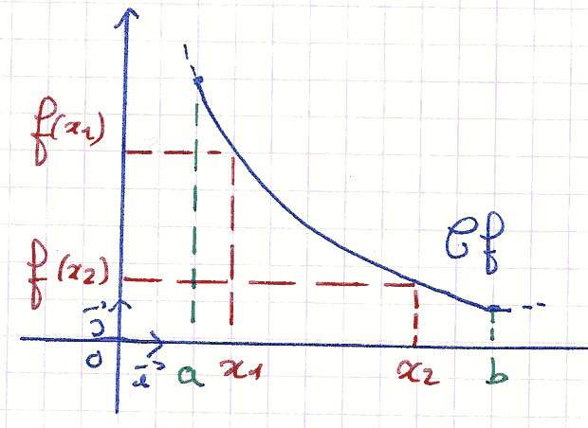
Ici : f est strictement croissante sur l’intervalle [a,b].
Sa courbe « descend » de gauche à droite. Pour tous x₁ et x₂ ∈ [a,b], x₁ < x₂ ⇔ f(x₁)<f(x₂)

3- Fonction constante sur un intervalle.

Une fonction est constante sur un intervalle I lorsque, pour tous x₁ et x₂ ∈ I, f(x₁) = f(x₂)
(Toutes les images de x sont les mêmes, quel que soit x ∈ I)

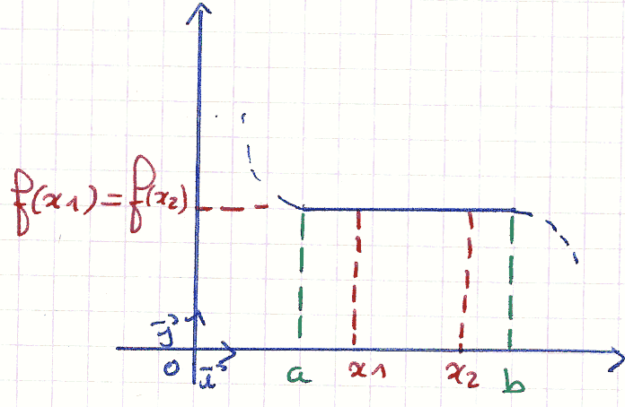 | Ci-contre, la fonction f est constante sur l’intervalle [a,b]  Sa courbe est « horizontale » entre les abscisses a et b.  Pour tous x₁ et x₂ de [a,b],  f(x₁) = f(x₂)

III- Extrema (pluriel du mot extremum qui désigne un maximum ou un minimum)

On dit qu’une fonction admet un extremum local en x₀ lorsqu’elle change de sens de variations en x₀.  Si elle est croissante puis décroissante, c’est un maximum local.  Si elle est décroissante puis croissante, c’est un minimum local | 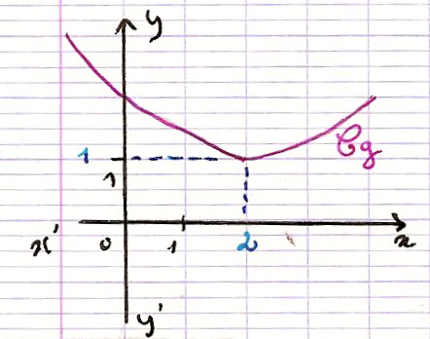 | Exemple :  Ici, la fonction g admet un minimum local qui est 1 pour x = 2

Un maximum absolu est la plus grande valeur prise par f(x) ( = la plus grande image possible ) lorsque x parcourt l’ensemble de définition de f.  Un minimum absolu est la plus petite valeur prise par f(x) lorsque x parcourt l’ensemble de définition | 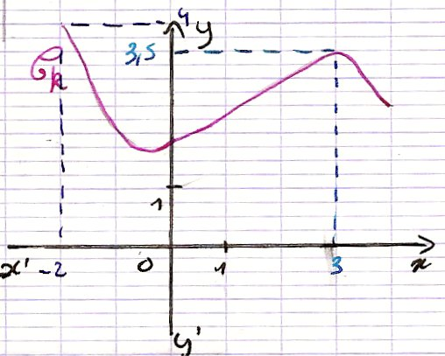 | Exemple :  Ici, k (définie sur [−2 ;4] ) admet un maximum local de 3,5 atteint pour  x = 3, mais son maximum absolu est 4, qui est atteint pour x = −2

- Tableau de variations.

Un tableau de variations synthétise l’ensemble de définition, les extrema locaux et absolus, et les variations.

